ACTA DE LA SESIÓN ORDINARIA No. 15

DE LA COMISIÓN EDILICIA DE REGLAMENTOS Y GOBERNACIÓN
H. AYUNTAMIENTO CONSTITUCIONAL DE ZAPOTLÁN EL GRANDE, JALISCO
ADMINISTRACIÓN PÚBLICA MUNICIPAL 2024-2027

En Ciudad Guzmán, Municipio de Zapotlán el Grande, Jalisco, siendo las 15 quince horas con 35 treintaicinco minutos del día 13 trece de julio del año 2026 dos mil veintiséis, reunidos en la Oficina de Sindicatura, ubicada en la planta alta del Palacio Municipal, se llevó a cabo la Sesión Ordinaria número 15 quince de la Comisión Edilicia Permanente de Reglamentos y Gobernación del H. Ayuntamiento Constitucional de Zapotlán el Grande, Jalisco, sesión convocada con fundamento en lo dispuesto por los artículos 115 de la Constitución Política de los Estados Unidos Mexicanos; 27 de la Ley del Gobierno y la Administración Pública Municipal del Estado de Jalisco; así como los artículos 40, 48, 69 y demás relativos y aplicables del Reglamento Interior del Ayuntamiento de Zapotlán el Grande, Jalisco.

ANTECEDENTE DE LA SESIÓN. Se hace constar que la presente sesión de la Comisión Edilicia Permanente de Reglamentos y Gobernación fue originalmente convocada para celebrarse el día 14 de julio de 2026; no obstante, derivado de la urgencia de que el asunto materia de la presente sesión fuera sometido oportunamente a consideración del Pleno del Ayuntamiento en sesión extraordinaria, y a efecto de evitar dilaciones en su análisis y, en su caso, dictaminación, los integrantes de la Comisión acordaron adelantar la celebración de la sesión al día 13 de julio de 2026. Lo anterior, con la finalidad de estar en condiciones de remitir oportunamente al Pleno del Ayuntamiento el asunto correspondiente, dejando constancia de que dicha modificación obedeció exclusivamente a razones de urgencia, oportunidad y economía procedimental.

Primer punto del orden del día lista de asistencia y declaratoria de quórum legal. Por lo que se realizó el pase de lista a los regidores integrantes de la Comisión Edilicia convocada:

COMISIÓN EDILICIA PERMANENTE DE REGLAMENTOS Y GOBERNACIÓN | Asistencia
Síndica Claudia Margarita Robles Gómez | PRESENTE
Regidor Miguel Marentes | PRESENTE
Regidora María Olga García Ayala | PRESENTE

Por lo que, encontrándose presentes tres de los tres integrantes de la Comisión Edilicia Permanente de Reglamentos y Gobernación, se declaró la existencia de quórum legal para sesionar y tomar los acuerdos correspondientes, declarándose formalmente instalada la presente Sesión Ordinaria número 15.

Acto continuo fue sometido a votación el orden del día propuesto, siendo el siguiente:

PRIMERO: Lista de asistencia y declaratoria de quórum.
SEGUNDO: Lectura y aprobación del orden del día.
TERCERO: Análisis, discusión y, en su caso, aprobación del proyecto de DICTAMEN QUE CONTIENE PROPUESTA PARA EMITIR VOTO FAVORABLE RESPECTO DE LA MINUTA PROYECTO DE DECRETO NÚMERO 30201/LXIV/26, mediante la cual se reforma el párrafo quinto y se adiciona un sexto párrafo, recorriendo en su orden los subsecuentes de la fracción VI del artículo 9; y se adiciona la fracción XXXIX del artículo 35 de la Constitución Política del Estado de Jalisco.
CUARTO: Análisis, discusión y, en su caso, aprobación del proyecto de DICTAMEN QUE CONTIENE PROPUESTA PARA EMITIR VOTO FAVORABLE RESPECTO DE LA MINUTA PROYECTO DE DECRETO NÚMERO 30177/LXIV/26, mediante la cual se reforma el artículo 4° de la Constitución Política del Estado de Jalisco.
QUINTO: Puntos varios.
SEXTO: Clausura de la Sesión.

Dicho orden del día corresponde al contenido de la convocatoria emitida para la Sesión Ordinaria número 15.

Acto seguido, la Presidenta informó a las y los integrantes que el día 13 de julio de 2026 se recibió en la oficina de Sindicatura la Minuta Proyecto de Decreto número 30207/LXIV/26, mediante la cual se reforman los artículos 11, 12, 13, 18, 26, 69 y 73 de la Constitución Política del Estado de Jalisco, en materia político-electoral.

En virtud de lo anterior, y atendiendo a la naturaleza y urgencia de los asuntos turnados, la Presidenta propuso modificar el orden del día, a efecto de incorporar como nuevo QUINTO PUNTO el análisis, discusión y, en su caso, aprobación del proyecto de dictamen relativo a dicha minuta, recorriéndose los puntos subsecuentes en su orden consecutivo.

Puesta a consideración de las y los integrantes de la Comisión la modificación propuesta, ésta fue aprobada por unanimidad.

SENTIDO DE LA VOTACIÓN
 | A favor | En Contra | En Abstención
Síndica Claudia Margarita Robles Gómez | 
Regidor Miguel Marentes
Regidora María Olga García Ayala

En consecuencia, el orden del día quedó aprobado en los términos siguientes:

PRIMERO. Lista de asistencia y declaratoria de quórum.
SEGUNDO. Lectura y aprobación del orden del día.
TERCERO. Análisis, discusión y, en su caso, aprobación del proyecto de dictamen relativo a la Minuta Proyecto de Decreto número 30201/LXIV/26.
CUARTO. Análisis, discusión y, en su caso, aprobación del proyecto de dictamen relativo a la Minuta Proyecto de Decreto número 30177/LXIV/26.
QUINTO. Análisis, discusión y, en su caso, aprobación del proyecto de dictamen relativo a la Minuta Proyecto de Decreto número 30207/LXIV/26, en materia político-electoral.
SEXTO. Puntos varios.
SEPTIMO Clausura de la Sesión.
El guion de la sesión deja expresamente asentada la aprobación unánime de esta modificación al orden del día.

En este contexto continuaron con el desahogo del siguiente punto del orden del día: TERCERO. ANÁLISIS, DISCUSIÓN Y, EN SU CASO, APROBACIÓN DEL PROYECTO DE DICTAMEN RELATIVO A LA MINUTA PROYECTO DE DECRETO NÚMERO 30201/LXIV/26.

En desahogo del tercer punto del orden del día, la Presidenta de la Comisión puso a consideración de las y los integrantes el proyecto de Dictamen que contiene propuesta para emitir voto favorable respecto de la Minuta Proyecto de Decreto número 30201/LXIV/26, mediante la cual se reforma el párrafo quinto y se adiciona un sexto párrafo, recorriendo en su orden los subsecuentes de la fracción VI del artículo 9; y se adiciona la fracción XXXIX del artículo 35 de la Constitución Política del Estado de Jalisco.

Acto seguido, se dio lectura al proyecto de dictamen correspondiente y se abrió el espacio para el análisis y discusión del asunto.

Una vez agotados los comentarios y no habiendo más intervenciones, la Presidenta sometió a consideración de las y los integrantes de la Comisión la aprobación del proyecto de dictamen en los términos expuestos. Realizada la votación, el proyecto de dictamen fue APROBADO POR UNANIMIDAD DE LOS INTEGRANTES DE LA COMISIÓN EDILICIA DE REGLAMENTOS Y GOBERNACIÓN.

SENTIDO DE LA VOTACIÓN:
Integrante | A favor | En contra | Abstención
Mtra. Claudia Margarita Robles Gómez | ✓
Regidor Miguel Marentes | ✓
Regidora María Olga García Ayala | ✓

Una vez agotado el punto anterior continuaron con el desahogo del punto CUARTO. ANÁLISIS, DISCUSIÓN Y, EN SU CASO, APROBACIÓN DEL PROYECTO DE DICTAMEN RELATIVO A LA MINUTA PROYECTO DE DECRETO NÚMERO 30177/LXIV/26.

En este punto, la Presidenta de la Comisión puso a consideración de las y los integrantes el proyecto de Dictamen que contiene propuesta para emitir voto favorable respecto de la Minuta Proyecto de Decreto número 30177/LXIV/26, mediante la cual se reforma el artículo 4° de la Constitución Política del Estado de Jalisco.

Se procedió a la lectura del proyecto de dictamen correspondiente, otorgándose el uso de la voz a las y los integrantes de la Comisión para realizar las manifestaciones y consideraciones que estimaran pertinentes. Una vez agotados los comentarios, la Presidenta sometió a votación el proyecto de dictamen.

Realizada la votación correspondiente, el proyecto fue APROBADO POR UNANIMIDAD DE LOS INTEGRANTES DE LA COMISIÓN EDILICIA DE REGLAMENTOS Y GOBERNACIÓN.

SENTIDO DE LA VOTACIÓN:
Integrante | A favor | En contra | Abstención
Mtra. Claudia Margarita Robles Gómez | ✓
Regidor Miguel Marentes | ✓
Regidora María Olga García Ayala | ✓

Al concluir lo anterior se procedió con el punto QUINTO: ANÁLISIS, DISCUSIÓN Y, EN SU CASO, APROBACIÓN DEL PROYECTO DE DICTAMEN RELATIVO A LA MINUTA PROYECTO DE DECRETO NÚMERO 30207/LXIV/26, EN MATERIA POLÍTICO-ELECTORAL.

En desahogo del quinto punto del orden del día, incorporado previamente por acuerdo de las y los integrantes de la Comisión, la Presidenta puso a consideración el proyecto de Dictamen que contiene propuesta para emitir voto favorable respecto de la Minuta Proyecto de Decreto número 30207/LXIV/26, mediante la cual se reforman los artículos 11, 12, 13, 18, 26, 69 y 73 de la Constitución Política del Estado de Jalisco, en materia político-electoral.

La incorporación de este asunto al orden del día obedeció a que la minuta correspondiente fue recibida en la oficina de Sindicatura el día 13 de julio de 2026, circunstancia asentada en supra líneas.

Acto seguido, se dio lectura al proyecto de dictamen y se abrió el espacio correspondiente para el análisis, discusión y, en su caso, formulación de observaciones por parte de las y los integrantes de la Comisión.

Una vez agotados los comentarios, la Presidenta sometió a consideración de las y los integrantes la aprobación del proyecto de dictamen en los términos expuestos.

Realizada la votación, el proyecto de dictamen fue APROBADO POR UNANIMIDAD DE LOS INTEGRANTES DE LA COMISIÓN EDILICIA DE REGLAMENTOS Y GOBERNACIÓN.

SENTIDO DE LA VOTACIÓN:
Integrante | A favor | En contra | Abstención
Mtra. Claudia Margarita Robles Gómez | ✓
Regidor Miguel Marentes | ✓
Regidora María Olga García Ayala | ✓

Agotado el punto anterior procedieron con el desahogo del sexto punto del orden del día, correspondiente a Puntos Varios, al no haberse agendó ni se presentó algún asunto adicional para su análisis, se tuvo por desahogado el presente punto del orden del día.

Por lo cual continuaron con el punto SÉPTIMO correspondiendo a la CLAUSURA DE LA SESIÓN; por lo que no habiendo más asuntos que tratar y una vez agotados todos los puntos del orden del día, la Mtra. Claudia Margarita Robles Gómez, Síndica Municipal y Presidenta de la Comisión Edilicia Permanente de Reglamentos y Gobernación, declaró formalmente clausurados los trabajos de la Sesión Ordinaria número 15, siendo las 16 horas con 25 minutos del día 13 trece de julio de 2026 dos mil veintiséis, levantándose la presente acta para constancia y efectos legales y administrativos a que haya lugar.

Firman para constancia los integrantes de la comisión dictaminadora.

MTRA. CLAUDIA MARGARITA ROBLES GÓMEZ
SÍNDICA Y PRESIDENTA DE LA COMISIÓN EDILICIA PERMANENTE
DE REGLAMENTOS Y GOBERNACIÓN

LIC. MIGUEL MARENTES  REGIDOR VOCAL DE LA COMISIÓN DE  REGLAMENTOS Y GOBERNACIÓN | DRA. MARÍA OLGA GARCÍA AYALA  REGIDORA VOCAL DE LA COMISIÓN DE  REGLAMENTOS Y GOBERNACIÓN

ACTA DE LA SESIÓN ORDINARIA No. 15

DE LA COMISIÓN EDILICIA DE REGLAMENTOS Y GOBERNACIÓN
H. AYUNTAMIENTO CONSTITUCIONAL DE ZAPOTLÁN EL GRANDE, JALISCO
ADMINISTRACIÓN PÚBLICA MUNICIPAL 2024-2027

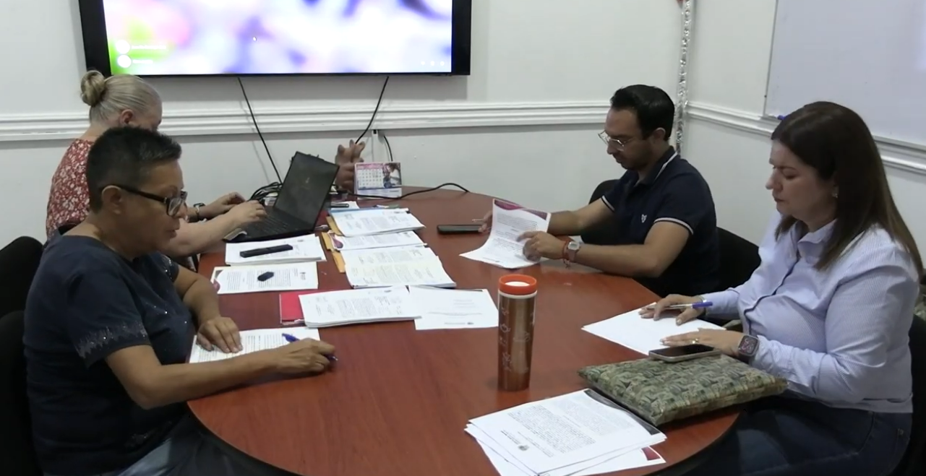

https://www.youtube.com/watch?v=5ef6zN2afE4

